MeeGo开发环境方案

查看你的设备是否支持VT Linux键入命令

$: egrep '^flags.*(vmx|svm)' /proc/cpuinfo

输出示例：

flags : fpu vme de pse tsc msr pae mce cx8 apic mtrr pge

mca cmov pat pse36 clflush dts acpi mmx fxsr sse sse2 ss ht

tm pbe lm constant_tsc arch_perfmon pebs bts pni dtes64 monitor

ds_cpl **vmx** smx est tm2 ssse3 cx16 xtpr pdcm sse4_1 lahf_lm tpr_shadow

vnmi flexpriority

如果屏幕输出显示类似以上类容，则说明设备支持VT，则可以直接使用方案一(如果有N900设备，可以直接使用方案一，不需要检测是否支持VT)，否则只能使用方案二

方案一：

$：mad remote -r meego-handset-ia32-qemu-1.1.20101031.2201-sda-runtime poweron

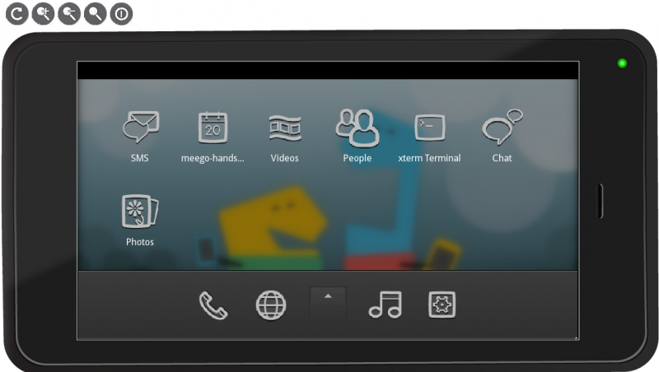

Hello world 步骤

参考: http://wiki.meego.com/SDK/Docs/1.1/Creating_Hello_World

方案二(MeeGo Xephyr 环境):

$: cd /home/MeeGo

一键搭建MeeGo开发环境，并进入MeeGo系统

$:sudo ./setMeeGo

环境测试:

$:startmeego &(看MeeGo界面能否启动)

$:qtcreator &(启动qtcreator编写简单MeeGo app测试)

退出MeeGo环境

$:exit

(下次再进入MeeGo环境直接运行 sudo ./setMeeGo命令即可)

**(默认用户密码是：123456)**

Virtualbox打开拷贝vdi的镜像文件方法：

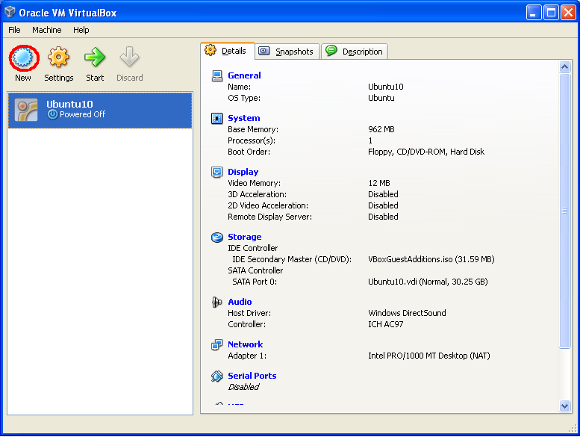

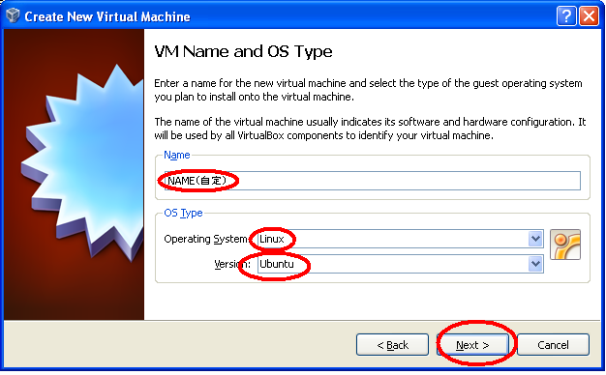

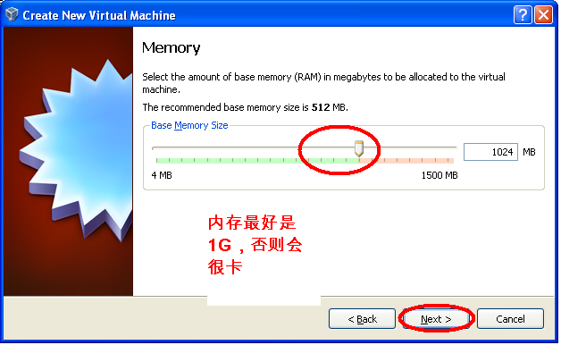

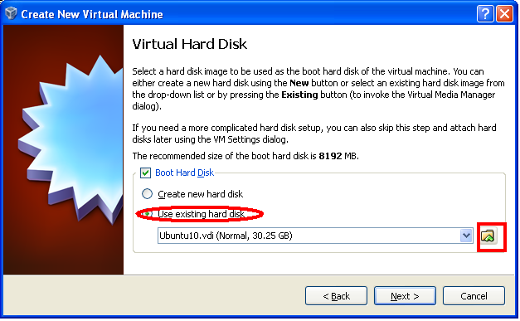

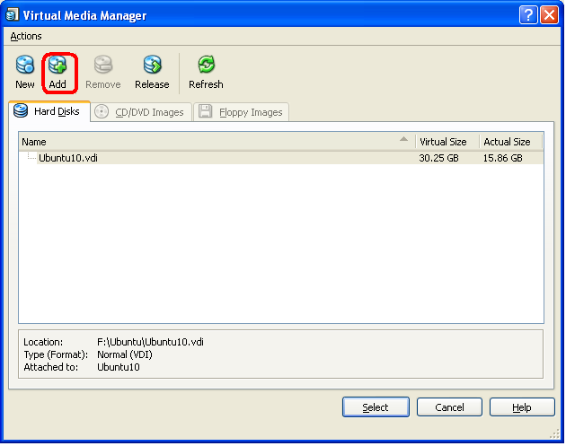

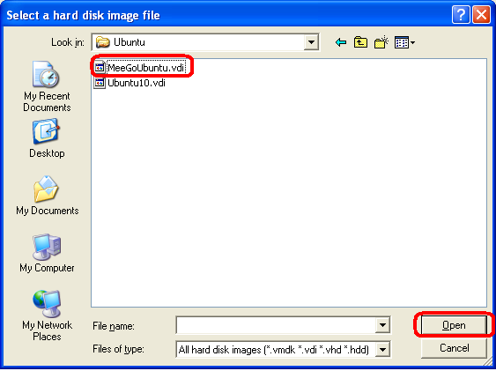

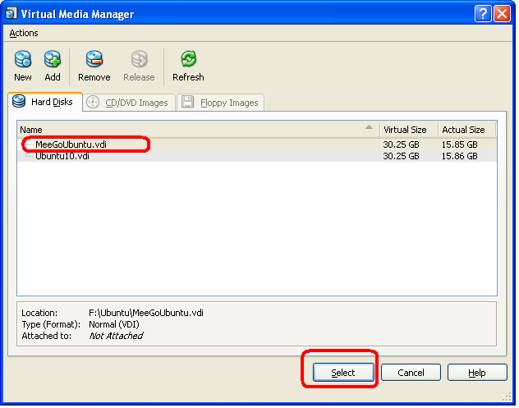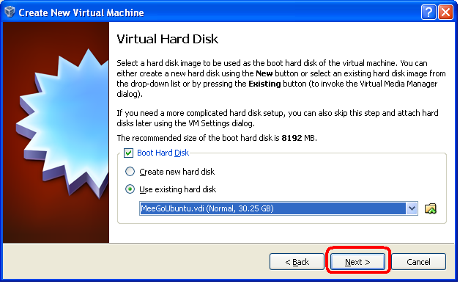到此系统装在完毕，即可以启动了。